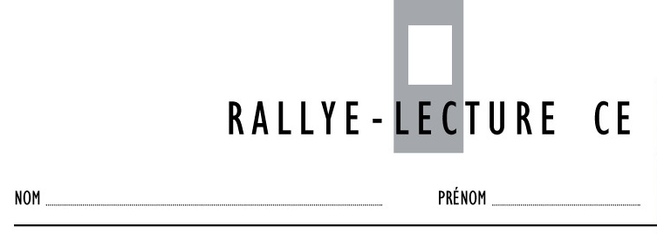
Le mammouth et la châtaigne

De Jean-Côme Nogues – Editions Lire c’est partir
_____________________________________________________________________________
 Quel prénom n’apparaît pas dans l’histoire ?
Cromagnonnet
Croquette
Crocromagnon
Cromat
Crom
Combien d’œufs Cromagnonnet a-t-il volé à Cro-Magnon ?
Chez les Cro-Magnon, on devient un homme quand :
1 On a 20 ans.
4 On sait nager.
12 On a traversé seul la grande forêt. On a participé à une chasse.
Petit Cro-Magnon découvre la grotte de ses rêves en allant :

à la chasse.
à la pêche.
cueillir des fleurs.
se promener.
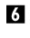Quel métier fera Petit Cro-Magnon ?

Il sera pêcheur. Il sera peintre. Il sera chasseur. Il sera voyageur. Il sera agriculteur
 Quelle technique Croquette invente-t-elle ?

Elle invente le nœud.
QUESTION | 1 | 2 | 3 | 4 | 5 | 6 | 7 | 8 | TOTAL
NOTE OBTENUE |  |  |  |  |  |  |  | X
NOTE MAXIMALE | 1 | 1 | 1 | 1 | 1 | 2 | 2 | X | 9
Elle invente la recette de l’omelette.
Elle invente les tresses.

7 A quelle époque se déroule cette histoire ?
Elle se déroule à la Préhistoire.
Elle se déroule dans l’Antiquité.
Elle se déroule au Moyen-âge.

Le mammouth et la châtaigne

De Jean-Côme Nogues – Editions Lire c’est partir
_____________________________________________________________________________
Quel prénom n’apparaît pas dans l’histoire ?
Cromagnonnet
Croquette
Crocromagnon
Cromat
Crom
Combien d’œufs Cromagnonnet a-t-il volé à Cro-Magnon ?
Chez les Cro-Magnon, on devient un homme quand :
1 On a 20 ans.
4 On sait nager.
12 On a traversé seul la grande forêt. On a participé à une chasse.
Petit Cro-Magnon découvre la grotte de ses rêves en allant :

à la chasse.
à la pêche.
cueillir des fleurs.
se promener.
Quel métier fera Petit Cro-Magnon ?
Il sera pêcheur Il sera peintre Il sera chasseur Il sera voyageur Il sera agriculteur

Quelle technique Croquette invente-t-elle ?
Elle invente le nœud.
Elle invente la recette de l’omelette.
Elle invente les tresses.

7 A quelle époque se déroule cette histoire ?
QUESTION | 1 | 2 | 3 | 4 | 5 | 6 | 7 | 8 | TOTAL
NOTE OBTENUE |  |  |  |  |  |  |  | X
NOTE MAXIMALE | 1 | 1 | 1 | 1 | 1 | 2 | 2 | X | 9
Elle se déroule à la Préhistoire.
Elle se déroule dans l’Antiquité.
Elle se déroule au Moyen-âge.

